МУНИЦИПАЛЬНОЕ БЮДЖЕТНОЕ ДОШКОЛЬНОЕ ОБРАЗОВАТЕЛЬНОЕ
УЧРЕЖДЕНИЕ «ДЕТСКИЙ САД №23 СТ. АРХОНСКАЯ»
МУНИЦИПАЛЬНОГО ОБРАЗОВАНИЯ - ПРИГОРОДНЫЙ РАЙОН
РЕСПУБЛИКИ СЕВЕРНАЯ ОСЕТИЯ – АЛАНИЯ

363120, ст. Архонская, ул. Ворошилова, 44, 8 (867 39) 3 12 79, e-mail: tchernitzkaja.ds23@yandex.ru

УТВЕРЖДАЮ
Заведующая МБ ДОУ
«Детский сад №23 ст. Архонская»
________________ Л.В. Черницкая

КРАТКОСРОЧНЫЙ ПРОЕКТ

«ШИРОКАЯ МАСЛЕНИЦА»
в младшей группе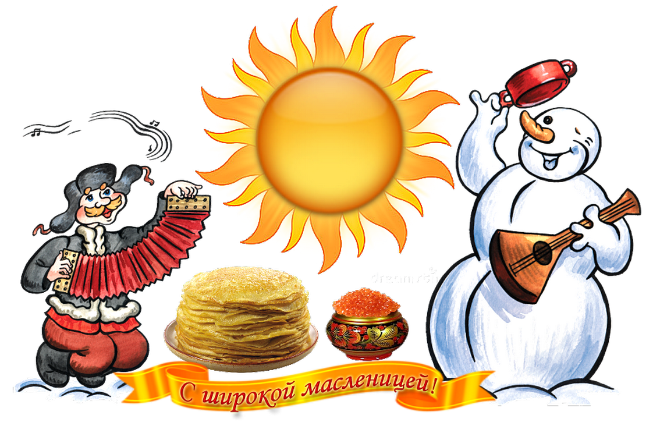
Разработали: Петрина Н.Н., Лакиза Ю.П.
2023г.
Цель проекта:
- Знакомство детей с народным праздником Масленица;
- Воспитание любви к своей Родине;
Задачи:
Дать первоначальные представления о русском народном празднике - Масленица, с характерными для него обрядами;
- Знакомство детей с русскими традициями гостеприимства;
- Пробуждать интерес к истории русского народа;
Вид проекта: групповой, творческий
Продолжительность проекта: краткосрочный ( 1неделя) с 13.02 по17.02 2023год.
Участники: дети младшей группы, воспитатели, родители, муз. работник.
Ожидаемый результат:
- Дети должны получить первичные представления о празднике Масленица;
- Получение представлений о народных играх, обрядах;
- Получение эмоционального удовлетворения от участия в праздновании Масленицы;
-Развитие творческих способностей через продуктивные виды деятельности;
План работы для воспитателя:
- сбор информации об истории праздника;
- подбор картинок с изображением «Масленичных забав», «Масленичных гуляний»;
-подготовить папку – ширму «Рецепты блинов к Масленице»,
« Масленица»;
-организовать для родителей выставку детских работ;
-организовать выставку «Наша масленичная неделя»;

Дни  недели | Виды совместной деятельности воспитателя с детьми
 | УТРО | ВЕЧЕР
Понедельник | Беседа: «Что такое Масленица» | Рисование: «Светит Солнышко»
Вторник | Русская народная сказка: «Крылатый, мохнатый да масленый» (В обр., И.В. Карнауховой) | Разучивание масленичную  игру-забаву «Солнышко»
Среда | Лепка-аппликация «Солнышко лучистое» | Разучивание поговорки о блинах,  Стихотворение для разучивания: «Радость в каждый дом»
Четверг | Рисование: «Ой блины, блины– вы, блиночки мои» | Игровая ситуация: «Приглашаем гостей на блины»
Пятница | Развлечение: «Масленица» | Загадки о масленице.

ПРИЛОЖЕНИЕ:
Пальчиковая игра «СОЛНЫШКО-ВЕДРЫШКО»
(Дети встают и повторяют за воспитателем:)
Солнышко-вёдрышко! (Руки поднять вверх и развести в стороны).
Взойди поскорей,
Освети, обогрей (Руки развести перед собой).
Телят да ягнят, (Пальчиками правой руки «пробежаться» по левой руке снизу вверх).
Ещё маленьких ребят (Пальчиками левой руки «пробежаться» по правой руке сверху вниз).

Игра «Солнышко».
Нужно встать в круг и взяться за руки, ведущий в центре изображает солнышко. Дети ведут хоровод и поют:
Гори, солнце, ярче –
Лето будет жарче,
А зима теплее (круг сжимается),
А весна милее (круг расширяется).
Потом ведущий неожиданно кричит «Горю!!!». Это сигнал деткам разбегаться в разные стороны. А ведущий их ловит.
Стихотворение для разучивания: «Радость в каждый дом»
Радость – в каждый дом!
Встанем утром рано,
Напечём блинов
С творогом, сметаной,
С мёдом. Будь здоров!
С маслом и вареньем,
Вот Вам угощенье!

Закличка на Масленицу:

«Трынцы-брынцы, пекитесь, блинцы.
Мажьтесь масленее — будет повкуснее»..

Пословицы, поговорки:
-«Как на масляной неделе в потолок блины летели»,
-«Блинцы, блинчики, блины, как колеса у Весны.»
-«Солнышко-вёдрышко, нарядись!
Солнышко-вёдрышко, покажись!»
Загадки на масленицу: (Автор загадок: Ирис Ревю)
Зиму с ней мы провожаем,
И Весну-Красну встречаем,
Ей блины вкусны пекут,
Даму эту как зовут?
(Масленица)
Чучелом ее сжигаем,
Едим масло и блины,
И весну мы ожидаем,
Это — праздник старины.
(Масленица)
С сыром, маслом и сметаной,
Дырчаты и румяны,
Ароматны и вкусны,
Аппетитные … (Блины).
Горячий, румяный,
Сытный, желанный,
Бабушка с утра печёт,
Угощается народ.
(Блин)
Масленица – день за днем.
Тематическая беседа для детей
Ребята, сегодня я расскажу вам о самом веселом народном празднике — Масленице. Конец зимы. Дни становятся длинными и светлыми, небо — голубым, а солнце — ярким. В это время на Руси устраивались народные гулянья. Назывался этот праздник — Масленица. Веселый и разгульный, длился он целую неделю: ярмарки, уличные игры, выступления ряженых, пляски, песни. В народе недаром его величали широкой Масленицей. Главное угощение праздника — это блины, древний языческий символ возврата к людям солнца и тепла. Масленица называлась сырною неделю, на которой едят сыр, яйца. Народ предается масленичным удовольствиям, катаниям с гор на санках, кулачным потехам. Ребятишки, приготавливая к Масленице ледяные горы, поливая их водой, приговаривают: "Душа ли ты, моя Масленица, перепелиные косточки, бумажное твое тельце, сахарные твои уста, сладкая твоя речь! Приезжай ко мне в гости на широкий двор, на горах покататься, в блинах поваляться, сердцем потешиться. Уж ты, моя Масленица, красная краса, русая коса, тридцати братьев сестра, ты ж моя перепелочка! Приезжай ко мне в гости в тесовый дом, душою потешиться, умом повеселиться, речью насладиться!" А потом ребятишки сбегали с гор и кричали: "Приехала Масленица!". Иногда дети лепили из снега бабу, которую называли Масленицей, сажали на санки и скатывали с горы со словами: "Здравствуй, широкая Масленица!". Во всю Масленицу пекут блины, оладьи. От этого и произошла поговорка: "Не житье, а масленица". Что же самое главное в Масленице? Ну, конечно, блины! Без них нет и Масленицы. Хозяйки пекли блины каждый день из гречневой или пшеничной муки. В первый день —блинища, во второй — блины, в третий — блинцы, в четвертый — блинчики, в пятый— блинки, в шестой — блиночки, в седьмой — царские блины. К блинам подавались сметана, варенье, сливочное масло, мед, рыбья икра, яйца. Блин хорош не один. Блин не клин, брюхо не расколет! Как на масленой неделе из трубы блины летели! Уж вы, блины мои, уж блиночки мои! Широкая Масленица, мы тобою хвалимся, На горах катаемся, блинами объедаемся! На Масленой неделе выпекались ритуальные блины — олицетворение солнца; девушки водили хороводы, пели песни. В песнях говорилось об изобилии масла, сыра, творога. Парни и девушки надевали лучшие одежды. Главная участница Масленицы — большая соломенная кукла по имени Масленица. Ее наряжали в платье, наголову повязывали платок, а ноги обували в лапти. Куклу усаживали на сани и везли в гору с песнями. А рядом с санями скакали вприпрыжку, бежали, дразнились, выкрикивали шутки ряженые. Иногда в большие сани впрягали друг за другом лошадей. Получался поезд. В сани садился молодой парень, на него навешивали разные погремушки, колокольчики. Перед ним ставили сундук с пирогами, рыбой, яйцами, блинами. Поезд под смех и шутки односельчан проезжал по всей деревне, а потом отправлялся в соседнее село. Веселье продолжалось до вечера, а в заключение всех затей "провожают Масленицу" — сжигают чучело, изображающее Масленицу. Масленица, прощай! А на тот год приезжай! Масленица, воротись! В новый год покажись! Прощай, Масленица! Прощай, красная! Каждый день Масленицы имел свое название и свои забавы.
Понедельник — встреча. Делали куклу — Масленицу, наряжали ее, усаживали в сани и везли на горку. Встречали ее песнями. Первыми были дети. Начиная с этого дня, дети каждый день катались с гор.
Вторник — заигрыш. Дети и взрослые ходили от дома к дому, поздравляли с Масленицей и выпрашивали блины. Все ходили друг к другу в гости, пели песни, шутили. В этот день начинались игрища и потехи, устраивались девичьи качели, поездки на лошадях.
Среда — лакомка. Начинали кататься с гор взрослые. С этого дня по деревне катались на тройке с бубенцами. Родственники навещали друг друга семьями, ходили в гости с детьми, лакомились блинами и другими масленичными яствами.
Четверг — широкий, разгуляй-четверток. В этот день было больше всего развлечений. Устраивали конские бега, кулачные бои и борьбу. Строили снежный городок и брали его боем. Катались на конях по деревне. Съезжали с гор на санях, лыжах. Ряженые веселили народ. Все угощались блинами. Гуляли с утра до вечера, плясали, водили хороводы, пели частушки.
Пятница — тещины вечерки. На тещины вечерки зятья угощали своих тещ блинами. А девушки в полдень выносили блины в миске на голове и шли к горке. Тот парень, которому девушка понравилась, торопился отведать блинка, чтобы узнать: добрая ли хозяйка из нее выйдет.
Суббота — золовкины посиделки. В этот день молодожены приглашали к себе в гости родных и потчевали их угощением. Велись разговоры о житье-бытье, мирились, если до этого в ссоре находились. Вспоминали и умерших родственников, говорили о них хорошие и добрые слова.
Воскресенье — прощенный день. Это были проводы Масленицы. В поле раскладывали костер из соломы и сжигали куклу с песнями. Пепел разбрасывали пополю, чтобы наследующий год собрать богатый урожай. В прощенное воскресенье ходили друг к другу мириться и просили прощения, если обидели раньше. Говорили: "Прости меня, пожалуйста". "Бог тебя простит", — отвечали на это. Потом целовались и не вспоминали об обидах. Но если даже не было ссор и обид, все равно говорили:"Прости меня". Даже когда встречали незнакомого человека, просили у него прощения. Так заканчивалась Масленица.

Русская народная сказка
КРЫЛАТЫЙ, МОХНАТЫЙ ДА МАСЛЕНЫЙ

(в обработке И. В. Карнауховой)

На лесной опушке, в тепленькой избушке, жили-были три братца: воробей крылатый, мышонок мохнатый да блин масленый.
Воробей с поля прилетел, мышонок от кота удрал, блин со сковороды убежал.
Жили они, поживали, друг друга не обижали. Каждый свою работу делал, другому помогал. Воробей еду приносил — с полей зерен, из лесу грибов, с огорода бобов. Мышонок дрова рубил, а блин щи да кашу варил.
Хорошо жили. Бывало, воробей с охоты воротится, ключевой водой умоется, сядет на лавку отдыхать. А мышь дрова таскает, на стол накрывает, ложки крашеные считает. А блин у печи — румян да пышен — щи варит, крупной солью солит, кашу пробует.
Сядут за стол — не нахвалятся. Воробей говорит:
— Эх, щи так щи, боярские щи, как хороши да жирны!
А блин ему:
— А я, блин масленый, окунусь в горшок да вылезу — вот щи и жирные!
А воробей кашу ест, похваливает:
— Ай каша, ну и каша — горазд горяча!
А мышь ему:
— А я дров навезу, мелко нагрызу, в печь набросаю, хвостиком разметаю — хорошо в печи огонь горит — вот и горяча!
— Да и я, — говорит воробей, — не промах: соберу грибов, натащу бобов — вот вы и сыты!
Так они жили, друг друга хвалили, да и себя не обижали.
Только раз призадумался воробей.
«Я, — думает, — целый день по лесу летаю, ножки бью, крылышки треплю, а они как работают? С утра блин на печи лежит — нежится, а только к вечеру за обед берется. А мышь с утра дрова везет да грызет, а потом на печь заберется, на бок перевернется, да и спит до обеда. А я с утра до ночи на охоте — на тяжкой работе. Не бывать больше этому!»
Рассердился воробей — ножками затопал, крыльями захлопал и давай кричать:
— Завтра же работу поменяем!
Ну, ладно, хорошо. Блин да мышонок видят, что делать нечего, на том и порешили. На другой день утром блин пошел на охоту, воробей — дрова рубить, а мышонок — обед варить.
Вот блин покатился в лес. Катится по дорожке и поет:
Прыг-скок,
Прыг-скок,
Я — масленый бок,
На сметанке мешан,
На маслице жарен!
Прыг-скок,
Прыг-скок,
Я — масленый бок!
Бежал, бежал, а навстречу ему Лиса Патрикеевна.
— Ты куда, блинок, бежишь-спешишь?
— На охоту.
— А какую ты, блинок, песенку поешь?
Блин заскакал на месте да и запел:
Прыг-скок,
Прыг-скок,
Я — масленый бок,
На сметанке мешан,
На маслице жарен!
Прыг-скок,
Прыг-скок,
Я — масленый бок!
— Хорошо поешь, — говорит Лиса Патрикеевна, а сама ближе подбирается. — Так, говоришь, на сметане мешан?
А блин ей:
— На сметане да с сахаром!
А лиса ему:
— Прыг-скок, говоришь?
Да как прыгнет, да как фыркнет, да как ухватит за масленый бок — ам!
А блин кричит:
— Пусти меня, лиса, в дремучие леса, за грибами, за бобами — на охоту!
А лиса ему:
— Нет, я съем тебя, проглочу тебя, со сметаной, с маслом да и с сахаром!
Блин бился, бился, еле от лисы вырвался, — бок в зубах оставил, — домой побежал!
А дома-то что делается!
Стала мышка щи варить: чего ни положит, а щи все не жирны, не хороши, не маслены.
«Как, — думает, — блин щи варил? А, да он в горшок нырнет да выплывет, и станут щи жирные!»
Взяла мышка да и кинулась в горшок. Обварилась, ошпарилась, еле выскочила! Шубка повылезла, хвостик дрожмя дрожит. Села на лавку да слезы льет.
А воробей дрова возил: навозил, натаскал да давай клевать, на мелкие щепки ломать. Клевал, клевал, клюв на сторону своротил. Сел на завалинку и слезы льет.
Прибежал блин к дому, видит: сидит воробей на завалинке — клюв на сторону, слезами воробей заливается. Прибежал блин в избу — сидит мышь на лавке, шубка у ней повылезла, хвостик дрожмя дрожит.
Как увидели, что у блина полбока съедено, еще пуще заплакали.
Тут блин и говорит:
— Так всегда бывает, когда один на другого кивает, свое дело делать не хочет.
Тут воробей со стыда под лавку забился.
Ну, делать нечего, поплакали-погоревали, да и стали снова жить-поживать по-старому: воробей еду приносить, мышь дрова рубить, а блин щи да кашу варить.
Так они живут, пряники жуют, медком запивают, нас с вами вспоминают.

МУНИЦИПАЛЬНОЕ БЮДЖЕТНОЕ ДОШКОЛЬНОЕ ОБРАЗОВАТЕЛЬНОЕ
УЧРЕЖДЕНИЕ «ДЕТСКИЙ САД №23 СТ. АРХОНСКАЯ»
МУНИЦИПАЛЬНОГО ОБРАЗОВАНИЯ - ПРИГОРОДНЫЙ РАЙОН
РЕСПУБЛИКИ СЕВЕРНАЯ ОСЕТИЯ – АЛАНИЯ

363120, ст. Архонская, ул. Ворошилова, 44, 8 (867 39) 3 12 79, e-mail: tchernitzkaja.ds23@yandex.ru
УТВЕРЖДАЮ
Заведующая МБ ДОУ
«Детский сад №23 ст. Архонская»
________________ Л.В. Черницкая

Конспект НОД по рисованию
в младшей группе

«Светит солнышко»

Тема: «Светит солнышко»

Цель: Формировать умения передавать в рисунке образ солнышка, сочетать округлую форму с прямыми и изогнутыми лучами.
Интеграция образовательных областей: «Художественное творчество», «Коммуникация», «Чтение художественной литературы», «Физическая культура», «Социализация».
Задачи:
- Учить дополнять рисунок изображениями, соответствующими теме.
- Закреплять умение отжимать лишнюю краску о край розетки (баночки).
- Учить создавать живописную композицию, с использованием теплых характеристик цветовой гаммы (желтый, красный цвета).
- Развивать у детей воображение, интерес к рисованию
Предварительная работа: Чтение художественной литературы: потешка, «Солнышко- ведрышко», беседа, наблюдение за солнцем.
Словарная работа: жёлтый цвет, два, много.
Индивидуальная работа по ИЗО: учить правильно держать кисточку.
Материалы и оборудование: магнитная доска, мольберт, гуашь желтая, красная, образец рисунка, альбомные листы для рисования, кисть, баночки с водой, салфетки для просушивания кисти, иллюстрация солнышка, мягкая игрушка «Солнце»

Ход занятия:
В процессе занятия воспитатель говорит: «Дети, я сейчас загадаю вам загадку, а вы слушайте внимательно и скажите, что это?» - Доброе, ласковое, на всех людей смотрит, а на себя смотреть не дает?».
Дети хором отвечают: «Солнышко».
- Дети, давайте все подойдем к окошку и посмотрим, не выглядывает ли солнышко?
Дети подходят к окну и смотрят.
- Нет, не видно, говорит воспитатель.
- А давайте мы с вами его позовем!
-Воспитатель проговаривает потешку:
«Солнышко – ведрышко,
Выгляни в окошко,
Солнышко, нарядись,
Красное, покажись!»
- Никак солнышко не хочет из–за тучки выходить.
- Ребята, все вместе солнышко позовем!
Дети вместе с воспитателем еще раз проговаривают потешку
Воспитатель: - А сейчас ребята послушайте какие есть пословицы про солнце:
- Солнце низенько, так и вечер близенько.
- Солнце встанет, так и утро настанет.
- Солнце, воздух и вода — лучшие доктора.
Воспитатель: - Смотрите, а вот и солнышко заглядывает в окошко и видит, как вы играете, занимаетесь в детском саду.
Солнышко:
Слышу ребята, как меня вы зовете,
Весело, дружно здесь вы живете?
Чтоб о вас узнал весь свет,
Нарисуйте мой портрет.
Воспитатель: - Ну что ж ребята, нарисуем солнышко? Дети: - Да!

Физкультминутка: «Солнце просыпается».

Ночь в окошко заглянула, (Дети складывают ладошки лодочкой)
Наше солнышко уснуло, (Наклоняют голову).
Солнце просыпается ( дети потягиваются)
Деткам улыбается. (Хлопают в ладошки).

Воспитатель: - А сначала, скажите мне ребята, чтобы нарисовать солнышко, что нам нужно подготовить?
Дети: - краски, кисточку, лист бумаги, стакан с водой.
Воспитатель: - Какими красками можно нарисовать солнышко? Дети: - Желтой, красной.
Воспитатель: - Ребята, скажите, а какие предметы имеют жёлтый цвет? Дети: - лимон, банан, апельсин, мандарин, помидор, ягоды.
Воспитатель: - А можно нарисовать солнышко синим, фиолетовым или голубым цветом?
Дети: - нет
Воспитатель: - Правильно ребята, для рисования солнышка можно использовать только желтый, красный цвет, эти цвета мы называем - тёплые цвета, потому, что они греют нас, дают нам тепло.
Воспитатель: - А кто знает, какую форму имеет солнышко?
Дети: - Круг.
Воспитатель- Ребята сегодня мы возьмем лист бумаги вертикально и нарисуем солнышко вверху, а потом нарисуем кому наше солнышко светит.
Воспитатель: - Размешиваем краску желтого цвета. Набираем её на кисточку. (Спрашивает ребят, капает краска с кисточки или нет? Подносит кисточку к листу на большом мольберте. Касается листа бумаги, оставляя заметное пятнышко, не отрывая кисти, начинает круговыми движениями увеличивать пятно – приговаривает:)

Наше солнышко растет,
Наше солнышко встает,
Солнце просыпается,
Деткам улыбается!

Воспитатель: - Хотите нарисовать свое солнышко?
Дети: - Да! (Дети приступают к работе.)
Воспитатель помогает детям рисовать.
Как только солнышки будут нарисованы у всех детей, воспитатель предлагает солнышко нарядить, украсить его лучиками.)
Воспитатель: - Посмотрите, лучи у солнца прямые, и изогнутые

Пальчиковая гимнастика “Солнышко-ведрышко”

Солнышко-вёдрышко! (Руки поднять вверх и развести в стороны).
Взойди поскорей,
Освети, обогрей (Руки развести перед собой).
Телят да ягнят, (Пальчиками правой руки «пробежаться» по левой руке снизу вверх).
Ещё маленьких ребят (Пальчиками левой руки «пробежаться» по правой руке сверху вниз).

Продолжают рисовать.

Воспитатель: - Итак, ребята, что мы сегодня делали?
Дети: - рисовали солнышко и лучики
Теперь вы все знаете, сколько лучиков у солнышка?
Дети: - много
А какого цвета солнышко?
Дети: - жёлтого.
А какого цвета лучи у солнца?
Дети: - желтые.
Воспитатель: - Давайте покажем рисунки нашему солнышку, которое сегодня к нам заглянуло.

Солнышко говорит вам “спасибо!”

МУНИЦИПАЛЬНОЕ БЮДЖЕТНОЕ ДОШКОЛЬНОЕ ОБРАЗОВАТЕЛЬНОЕ
УЧРЕЖДЕНИЕ «ДЕТСКИЙ САД №23 СТ. АРХОНСКАЯ»
МУНИЦИПАЛЬНОГО ОБРАЗОВАНИЯ - ПРИГОРОДНЫЙ РАЙОН
РЕСПУБЛИКИ СЕВЕРНАЯ ОСЕТИЯ – АЛАНИЯ

363120, ст. Архонская, ул. Ворошилова, 44, 8 (867 39) 3 12 79, e-mail: tchernitzkaja.ds23@yandex.ru
УТВЕРЖДАЮ
Заведующая МБ ДОУ
«Детский сад №23 ст. Архонская»
________________ Л.В. Черницкая

Конспект НОД по лепке-аппликации
в младшей группе
«Солнышко лучистое»

Цель: Учить детей передавать образ солнышка.
Задачи:
1. Закреплять умение размазывать и разминать пластилин.
2. Развивать и укреплять мелкую моторику рук.
3. Развивать у детей эстетическое восприятие.
4. Воспитание интереса к лепке и аппликации.
Предварительная работа.
Чтение сказки К. И. Чуковского «Краденое солнце». Рассматривание иллюстраций с изображением солнышка. Беседа о персонажах сказки.
Материал к занятию.
Для воспитателя – иллюстрации к сказке «Краденое солнце», фланелеграф, образец готовой поделки для показа.
Для детей – листы синего картона с наклеенными из ваты облаками, приклеенное солнышко, тарелочки с желтым пластилином, стека, доски для пластилина.
Ход занятия:

1. Организационный момент.
(чтение отрывка из сказки К. Чуковского «Краденое солнце»)
Солнце по небу гуляло
И за тучку забежало.
Глянул заинька в окно,
Стало заиньке темно.
Плачет серый воробей:
Выйди, солнышко, скорей!
2. - Что же теперь делать зверушкам без солнышка?
- Надо им помочь!
- А как мы им можем помочь?
- нарисуем красками или карандашом
- вырезать солнышко из цветной бумаги
- сделаем из пластилина.
3. Физминутка «Найди солнышко»
Утром солнышко встает
Выше, выше, выше!
К ночи солнышко зайдет
Ниже, ниже, ниже!
Хорошо, хорошо
Солнышко смеется.
А под солнышком всем
Весело поется!
4. (показываю образец солнышка)
- Посмотрите на солнышко, скажите, из каких частей оно состоит?
(круг, палочки-лучики)
- Какого цвета солнышко? (желтого)
- Почему солнышко желтого цвета? (потому что цвет теплый, всех согревает)
- Ребята, а где у нас находится солнышко?
- На небе.
- Какого оно у нас цвета?
- Голубого.
- Правильно, и именно поэтому мы с вами взяли листок бумаги голубого цвета.
- Я сейчас вам покажу, как сделать солнышко. Сначала берем большой кусочек пластилина и раскатываем его между ладонями круговыми движениями. Делаем шарик. Затем прикладываем к картону и прижимаем пальчиком. Получается лучик солнышка. Но у солнышка много лучиков и нам нужно сделать несколько лучиков. (показ) Чтобы солнышко веселее улыбалось, мы сделаем солнышку ещё и блинчики.

5. Пальчиковая игра «Солнышко-вёдрышко»
(Дети встают и повторяют за воспитателем:)
Солнышко-вёдрышко! (Руки поднять вверх и развести в стороны).
Взойди поскорей,
Освети, обогрей (Руки развести перед собой).
Телят да ягнят, (Пальчиками правой руки «пробежаться» по левой руке снизу вверх).
Ещё маленьких ребят (Пальчиками левой руки «пробежаться» по правой руке сверху вниз).

6. Практическая деятельность.
- Теперь мы можем приступить к работе. (в ходе самостоятельной деятельности поощряю детей, помогаю детям).

7. Рефлексия:
Ребята, давайте посмотрим на ваши работы, как красиво получилось. Молодцы!
Рады зайчики и белочки.
Рады мальчики и девочки.
Ну, спасибо вам, ребята,
За солнышко!

МУНИЦИПАЛЬНОЕ БЮДЖЕТНОЕ ДОШКОЛЬНОЕ ОБРАЗОВАТЕЛЬНОЕ
УЧРЕЖДЕНИЕ «ДЕТСКИЙ САД №23 СТ. АРХОНСКАЯ»
МУНИЦИПАЛЬНОГО ОБРАЗОВАНИЯ - ПРИГОРОДНЫЙ РАЙОН
РЕСПУБЛИКИ СЕВЕРНАЯ ОСЕТИЯ – АЛАНИЯ

363120, ст. Архонская, ул. Ворошилова, 44, 8 (867 39) 3 12 79, e-mail: tchernitzkaja.ds23@yandex.ru
УТВЕРЖДАЮ
Заведующая МБ ДОУ
«Детский сад №23 ст. Архонская»
________________ Л.В. Черницкая

Конспект занятия по рисованию в младшей группе

«Ой блины, блины-вы блиночки мои!»

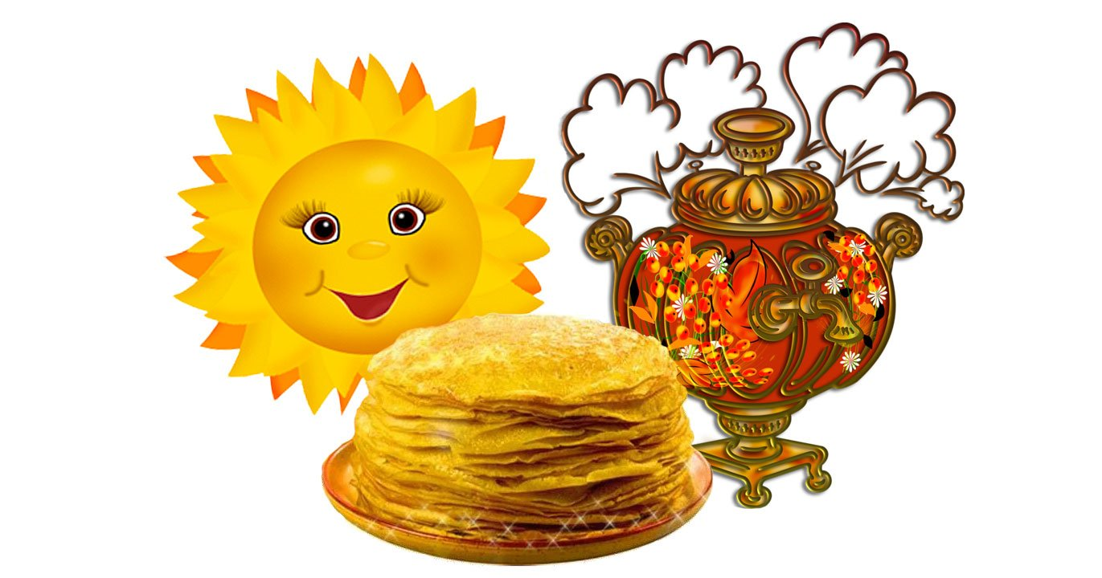

Задачи:
• Познакомить детей с традициями русского народа: дать представление о празднике «Масленица».
• Активизировать словарь словами «масленица»,"блины"
• Обучение умением рисовать предметы круглой формы.
Закрепить знание жёлтого цвета
Побуждать проговариванию новых и знакомых слов и фраз по теме
Вызвать у детей интерес к рисованию блинов.
Предварительная работа:
Рисование блинов

Материал: листы бумаги, гуашь жёлтого цвета, кисточки.

Ход занятия:

Масленица, Масленица, Какое сейчас время? (зима).
Месяц(февраль)
Когда заканчивается февраль, заканчивается и зима, начинается весна. Природа просыпается после зимнего сна: солнце становится ярче, тает снег, просыпаются животные от зимней спячки.
Ребята скоро к нам придёт весна, а вместе с ней и масленица. А вы знаете, что это за праздник? Это праздник проводов зимы.
Жила была в некотором царстве, в три девятом государстве масленица. А масленица бала добрая, красивая, приветливая. Она всегда ходила в длинном красивом сарафане. Люди очень любили масленицу, они знали, что как только придём масленица, все проводят зиму и будут встречать весну. Масленица ходила по дворам и говорила людям, чтобы они блины пекли всю неделю...

Попробуйте отгадать загадку

Круглый и румяный
На масле со сметаной
Не наешься ты одним
Слишком вкусным этот (блин.)

Ребята масленица пришла к нам сказала, чтобы мы с вами помогли провести зиму и встретить весну, а для этого нам нужно нарисовать блинчики.
Ребята, а вы знаете потешки, стихи про оладьи и блины.

Ладушки, ладушки,
Печем блины, оладушки,
Масло поливаем,
Всех угощаем.
Маме два, папе два,
Два бабушке, два дедушке,
Два нашей соседушке.
И по два блиночка
Сыну и дочке!
Ладушки, ладушки,
Испечем блины, оладушки.
На окно поставим.
Остывать заставим
Немного погодим
Всем оладушек дадим.

Ребята, а вы любите блины?
Как вы думаете, на что похожи блины? (на круг, на солнышко)
А какого цвета солнышко?
Сейчас мы будем с вами рисовать блинчики.
Приготовила для вас гуашь жёлтого цвета, листы бумаги, кисточки. Я вам сейчас покажу как мы с вами будем рисовать.
Жёлтой краской нарисовали круг жёлтого цвета и раскрасили его. Вы постарайтесь, испеките его до готовности - раскрасьте так, чтобы было похожий на готовый вкусный блинчик.

Пальчиковая гимнастика «Солнышко-вёдрышко»
(Дети встают и повторяют за воспитателем:)
Солнышко-вёдрышко! (Руки поднять вверх и развести в стороны).
Взойди поскорей,
Освети, обогрей (Руки развести перед собой).
Телят да ягнят, (Пальчиками правой руки «пробежаться» по левой руке снизу вверх).
Ещё маленьких ребят (Пальчиками левой руки «пробежаться» по правой руке сверху вниз).

Дети присаживаемся за свои столы.
Ай да ребята, ай да умнички!
Сколько блином напекли. Всем хватит. Как вкусно пахнут. Во время масленицы люди ходят друг к другу в гости, водят хороводы, играют в игры.

Русская народная игра «Солнышко»
Нужно встать в круг и взяться за руки, ведущий в центре изображает солнышко. Дети ведут хоровод и поют:
Гори, солнце, ярче –
Лето будет жарче,
А зима теплее (круг сжимается),
А весна милее (круг расширяется).
Потом ведущий неожиданно кричит «Горю!!!». Это сигнал деткам разбегаться в разные стороны. А ведущий их ловит.
О каком празднике мы сегодня с вами говори (масленица).
А что пекут на масленицу (блины)
Молодцы ребята, красиво нарисовали и весело поиграли!

